Bienvenue
au jardin de La Molière

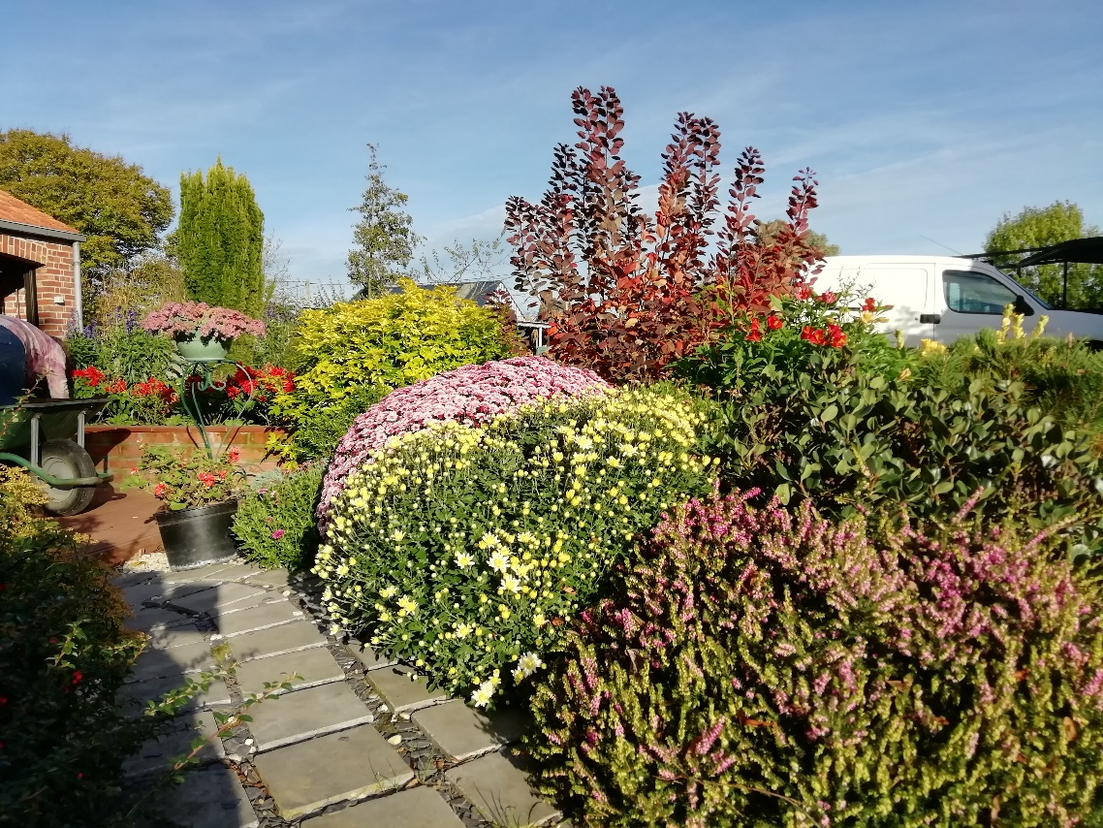

Gilles et Marie Thérèse vous feront découvrir leur jardin, véritable petit paradis conçu avec trois objectifs : un potager pour la production de légumes, un verger constitué de variétés locales et de nombreux espaces intégrés pour les arbustes, les vivaces et les fleurs annuelles.

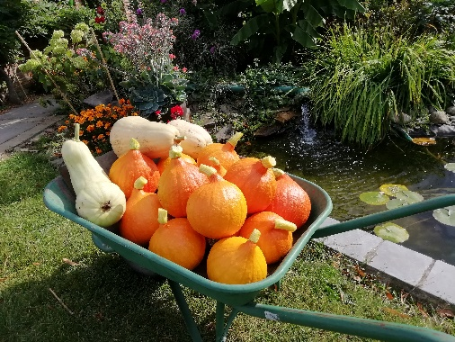 | 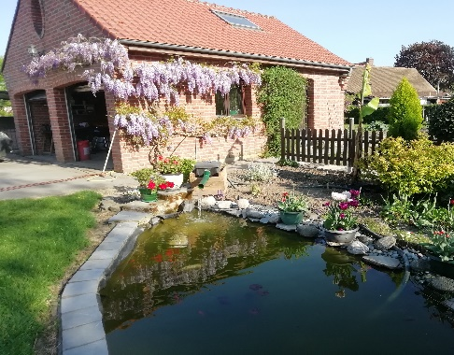 | 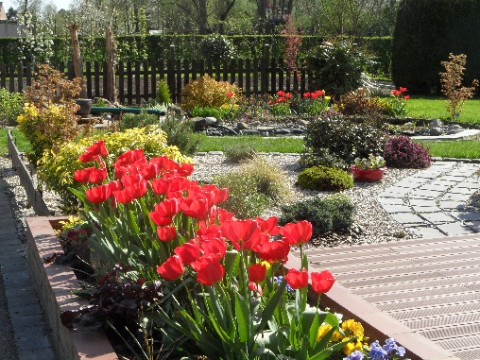

Les grands principes
Notre objectif est d’être autonome pour la production de légumes et fruits. Nous avons opté pour des variétés locales ou régionales, ce qui ne nous empêche pas de faire des essais de variétés plus exotiques. On travaille avec les saisons… Notre serre nous aide beaucoup pour l’’élaboration des plants. Nous faisons beaucoup de semences de nos propres légumes. Pour le verger, nous avons choisi des variétés locales plus résistantes aux maladies. Nous sommes largement auto suffisant en production de légumes et de fruits. Nous produisons nos propres confitures, du jus de pommes. Nous faisons également beaucoup de conserves maison (stérilisation et congélation). Tous nos légumes d’hiver sont conservés en silo
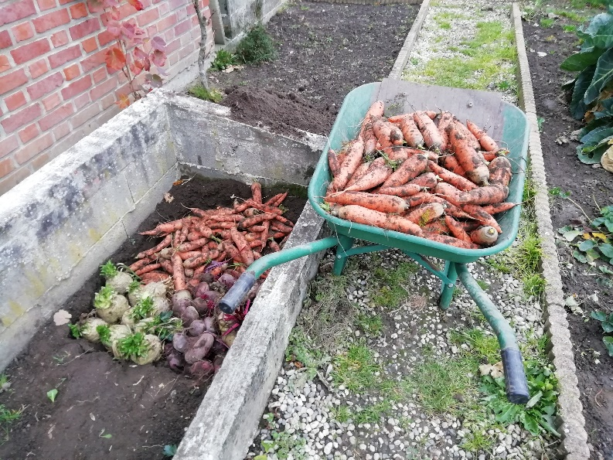

Utilisation raisonnée des pesticides.
Depuis plusieurs années, on n’utilise plus d’insecticides. Ainsi, on a vu revenir de manière naturelle les coccinelles, les papillons, les grenouilles dans le bassin, les hérissons et d’autres précieux auxiliaires. Certes, nous subissons les attaques de nombreux prédateurs (pucerons, ver de la pomme, mouche de la cerise…). Nous avons pris le parti de récolter ce que la nature nous donne.
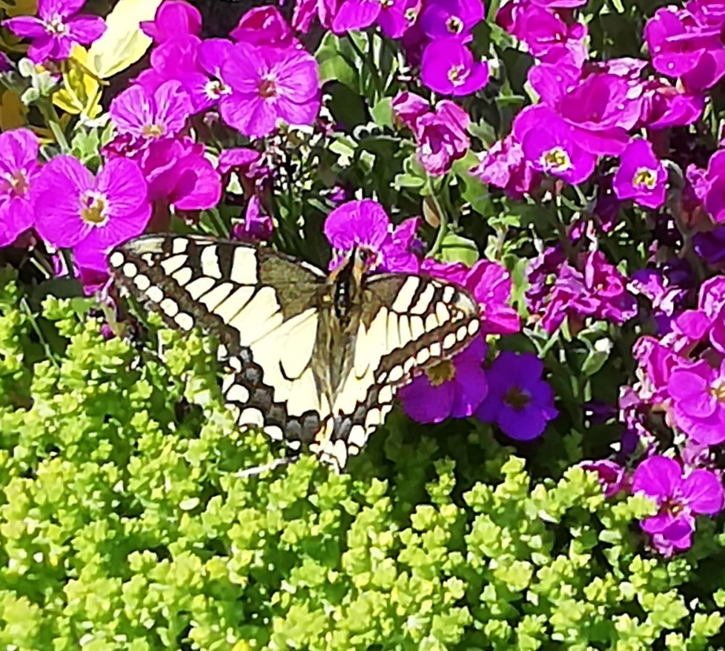
La ressource en eau
Nous disposons d’une citerne enterrée de 9000l et de deux citernes de 1000l. Une distribution d’eau est assurée dans toute la propriété : pas d’arrosage des pelouses, l’eau est réservée aux fleurs et aux légumes. Un bassin d’agrément apporte une touche de fraicheur et la présence nombreux insectes et animaux
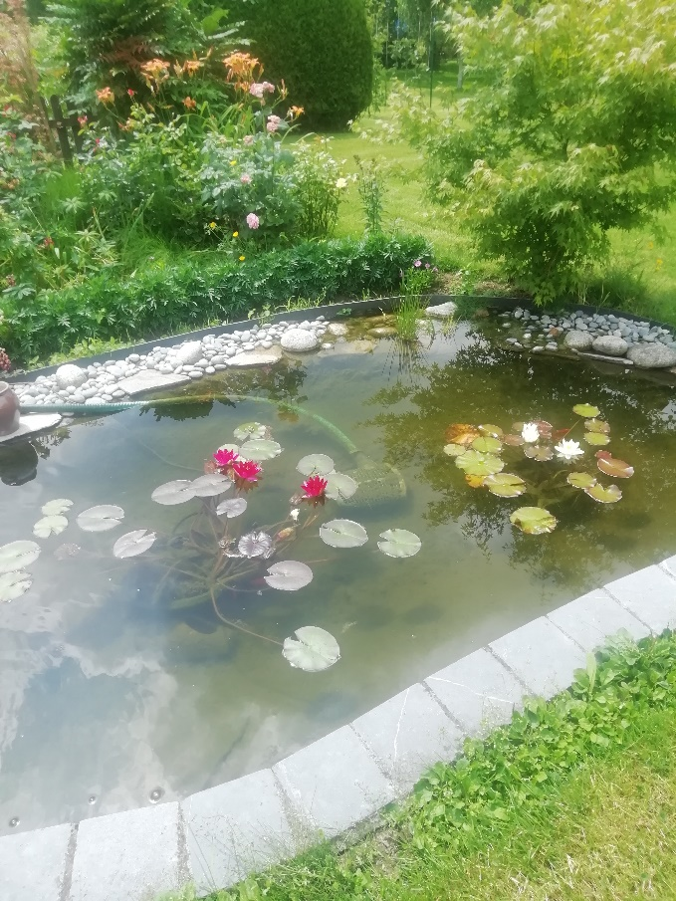
Le compostage
Aucun déchet vert ne sort de notre jardin. Tout est recyclé. Les coupes de bois et de taille sont broyées pour les parterres. Les coupes d’herbe, les tailles de végétaux et les déchets ménagers sont compostés. Nous recyclons plusieurs tonnes de déchets qui après maturité seront répandus dans la serre, le jardin, au pied des fruitiers et des fleurs.
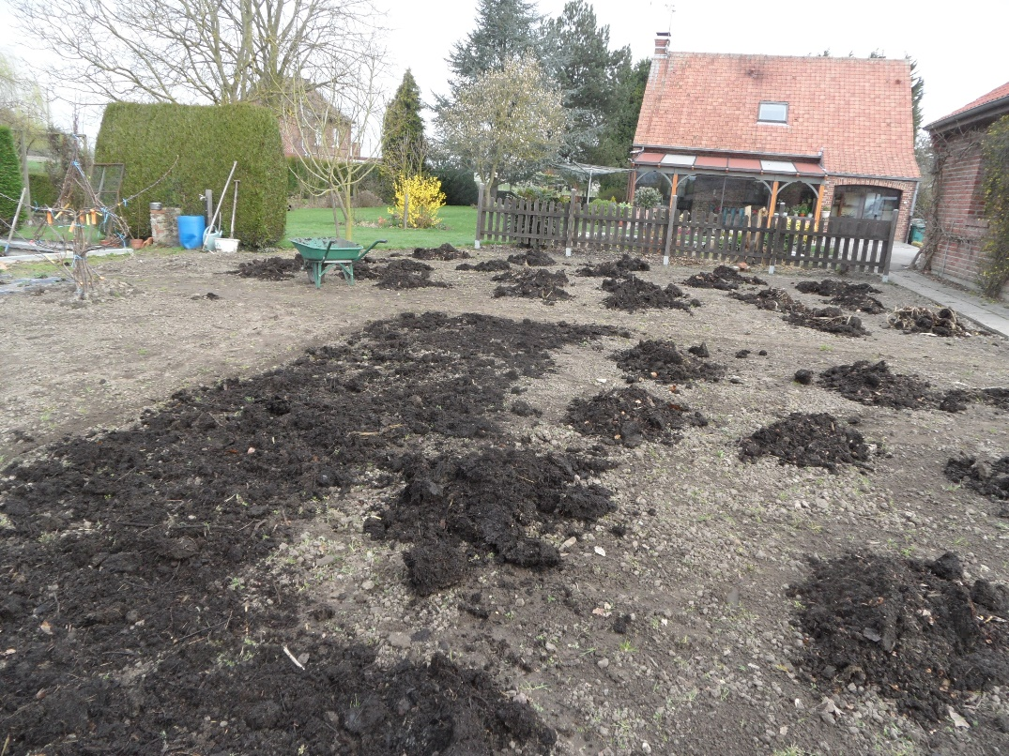
La serre

Pour nous c’est un élément essentiel de notre organisation. Elle a une organisation basée sur trois cycles.
L’hiver, la serre permet de conserver nos plantes sensibles à l’abri du froid (géraniums, agapanthes, plantes en pots). Un chauffage auxiliaire nous permet de maintenir un espace hors gel à l’intérieur. Au printemps, la serre se remplit des semis de salades, persil, tomates, aubergines, potiron… et permet la production de nos fleurs annuelles. Au plus fort de la saison la serre contient plus de 500 pots en attente de plantation. Dès la fin du printemps et en été la serre accueille notre production de tomates, aubergines, poivrons, concombres et melons. Nous cultivons une dizaine de variétés de tomates et produisons nos propres semences. Un arrosage automatique en goute à goute est branchée sur la citerne d’eau de pluie.

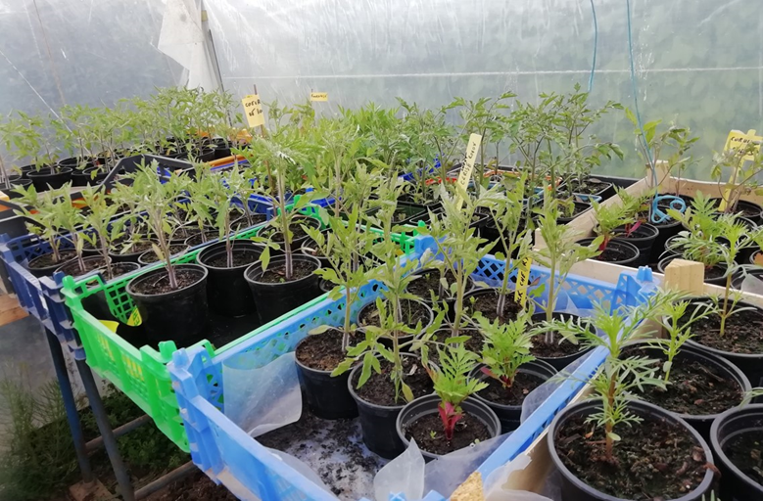

Le potager

Nous cultivons un maximum d’espèce de légumes, pour assurer une alimentation diversifiée et consommer des légumes non traités. Beaucoup de variétés sont issues de nos propres graines. Le choix des variétés a été fait après une longue observation de ces légumes choisis pour leur gout et leur résistance aux maladies.

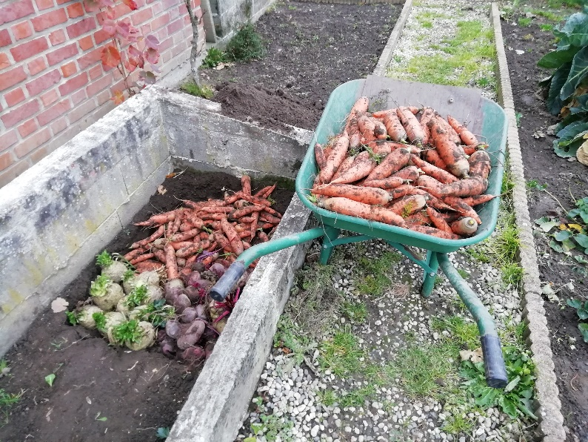
Les légumes récolte de printemps :
- Asperges
- Radis
- Epinards
- Petits pois
- Laitue
Les plantes condiment :
- Thym
- Persil
- Ciboulette
- Oseille
- Céleri vivace
- Romarin
- Ail
- Echalotte
- Oignon
Les classiques :
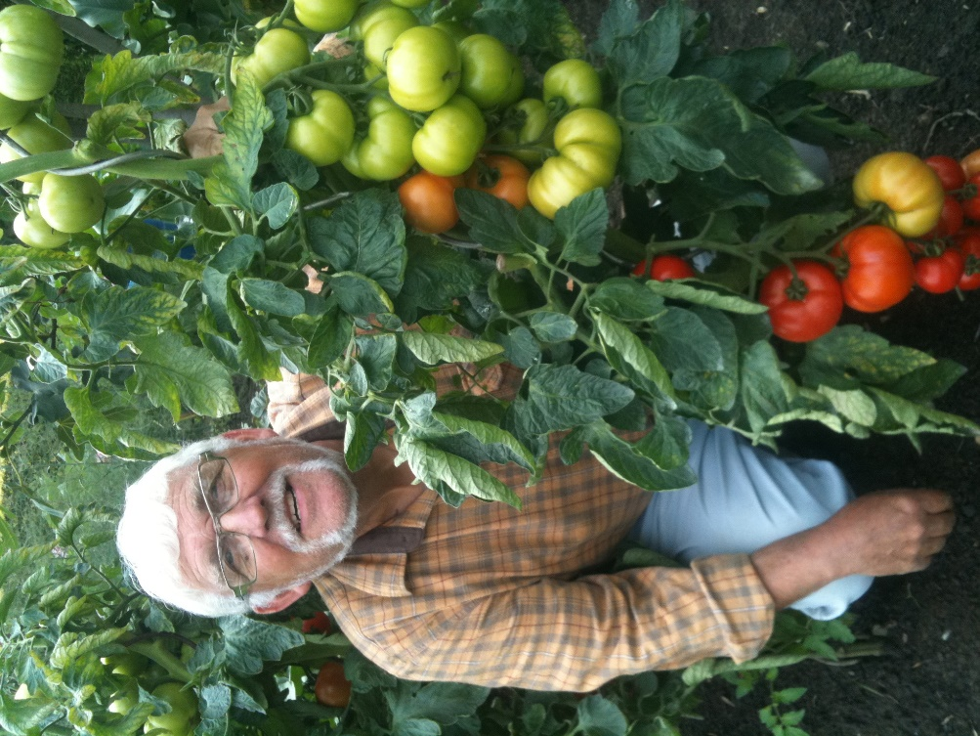
- Pomme de terre (3 variétés)
- Poireau
- Céleri rave
- Carotte 1 variété de printemps et 1 variété d’automne pour la conservation)
- Panais
- Chou (chou fleur, chou vert, chou rouge, chou de Bruxelles)
- Haricots (mange-tout et grain)
Les légumes d’été (cultivés en serre et en extérieur)
- Tomates (une dizaine de variétés)
- Aubergines
- Poivrons
- Courgettes
- Melons
- Butternut
- Potimarron

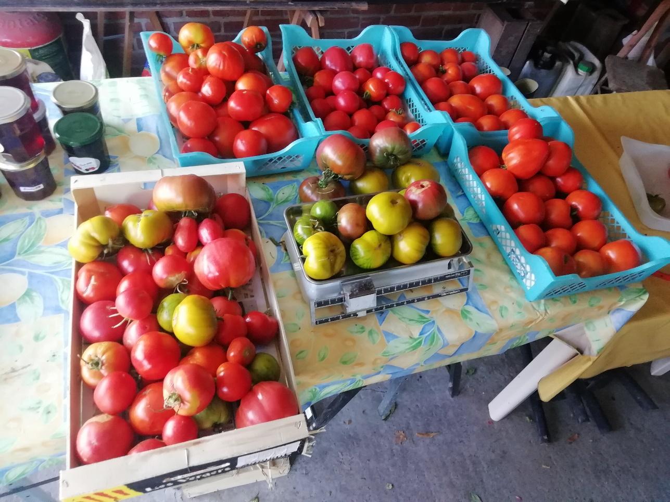

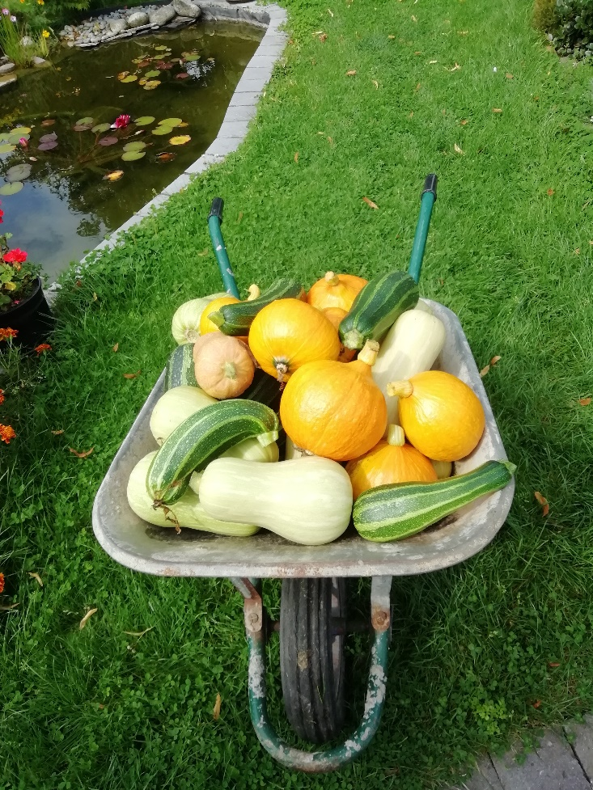

Le verger
Pour le verger, nous avons choisi des variétés locales, bien adaptées au climat de notre région. Chez nous pas de golden ni de granny Smith, mais des rambours, des reinettes de Flandres, des cabarettes … Notre verger se compose de 38 variétés de pommiers et poiriers. Il accueille également des pruniers, des cerisiers, un abricotier, un noyer, des noisetiers, un mirabellier, un pécher et un kiwi (sur lequel, je n’ai jamais rien récolté). Et pour la touche exotique, nous avons un bananier et deux figuiers qui produisent (pas tous les ans !)
Deux objectifs à ce verger : des pommiers haute tige pour la production de jus de pommes et diverses variétés de poiriers et pommiers en espaliers pour la dégustation de fruits frais. Le choix de variétés différentes (précoces et tardives) nous permet de manger les premières poires en août et les dernières pommes en mai.

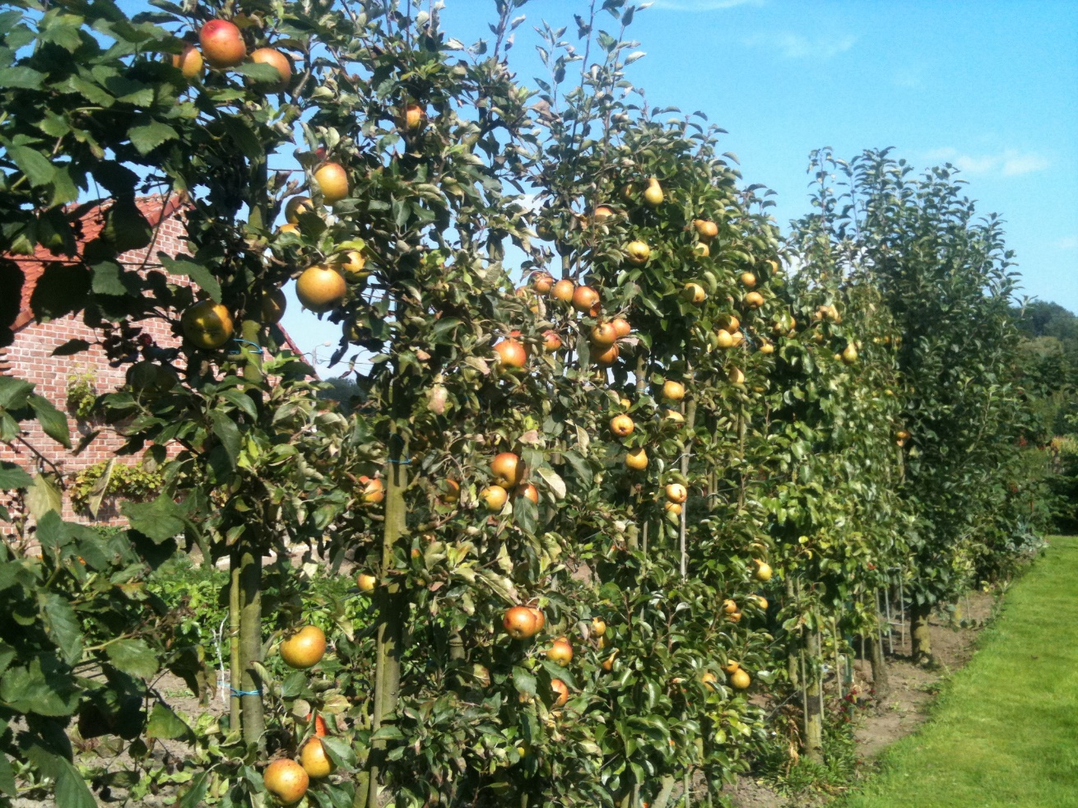

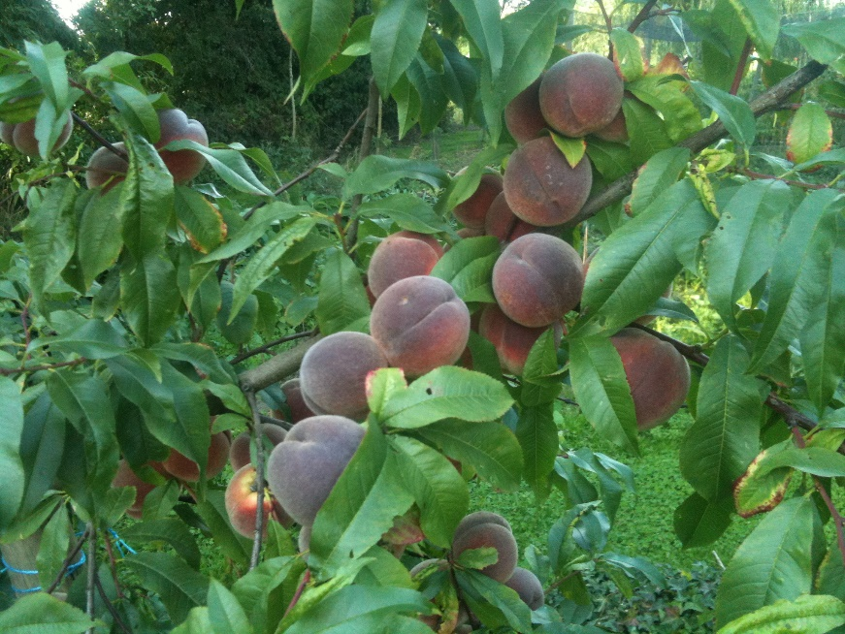

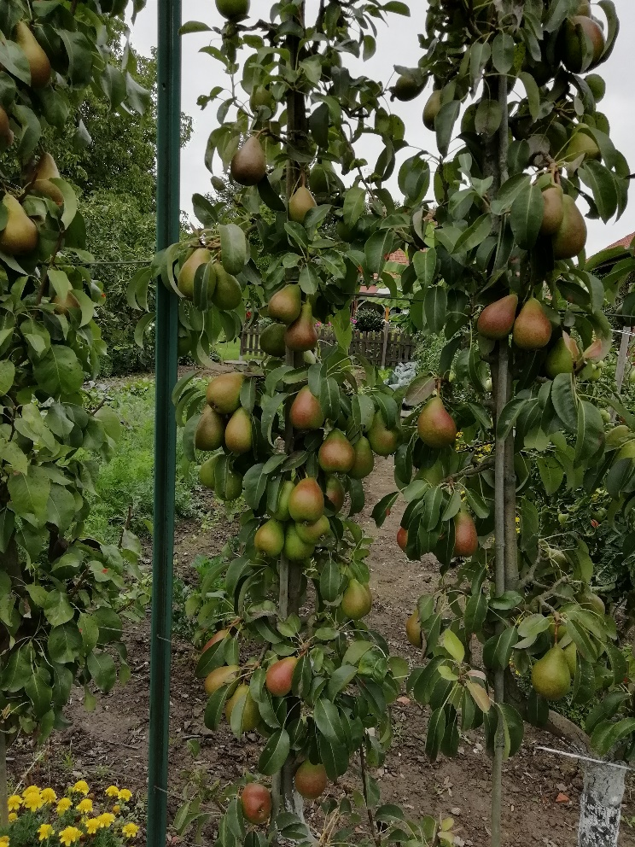 | 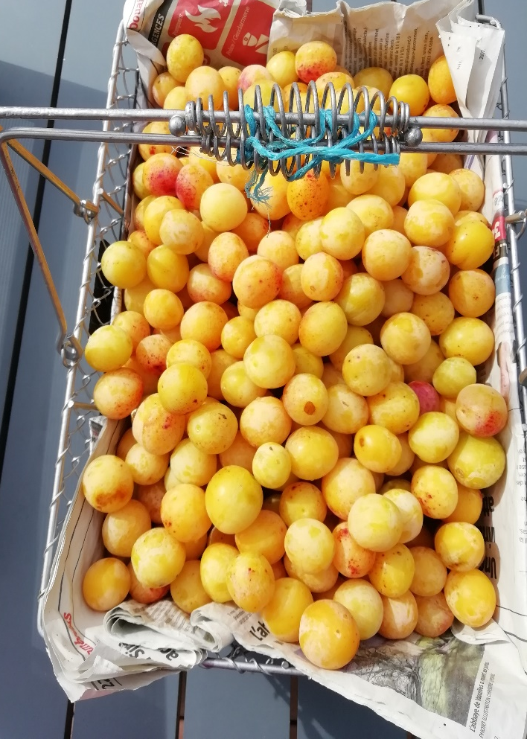

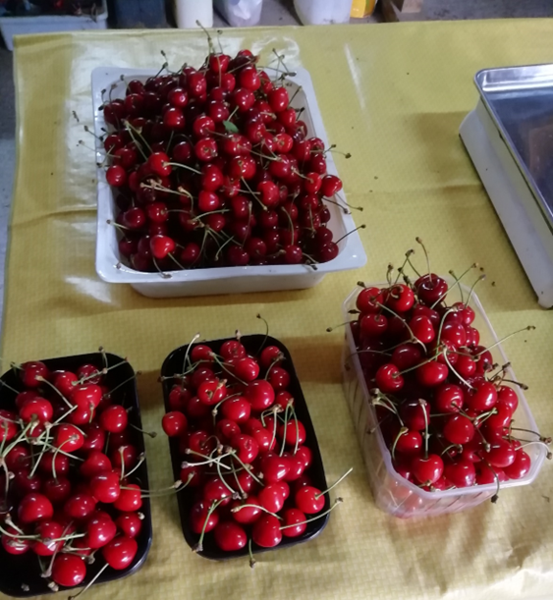

Les fruits rouges

Le verger intègre des framboisiers, des groseilliers, des muriers, des cassissiers un petit carré de fraises et trois pieds de vigne. A noter également la production de rhubarbe. Nous produisons environ 150 pots de confiture par an.

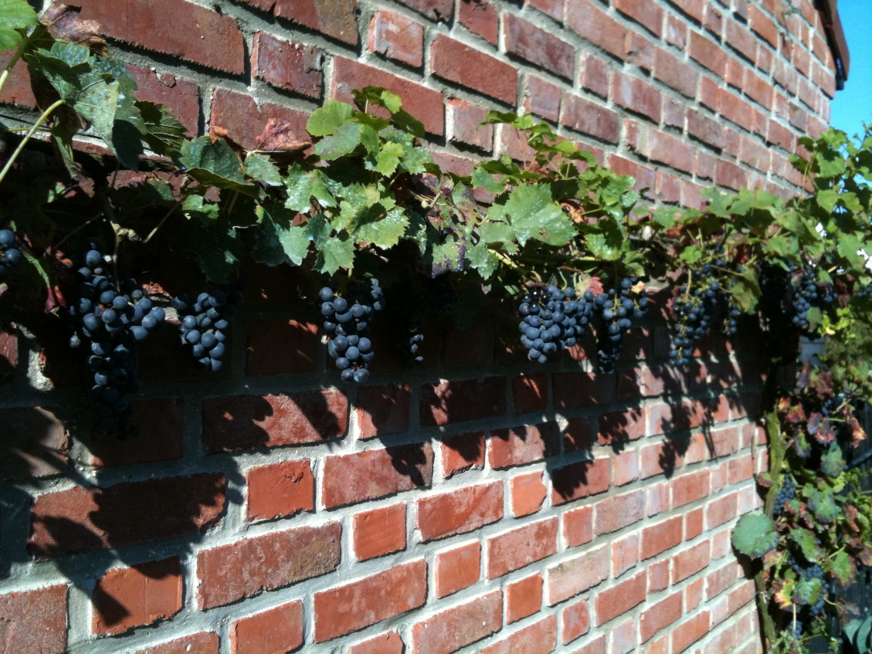
Vigne Muscat de Hambourg. Production importante (aout-septembre)
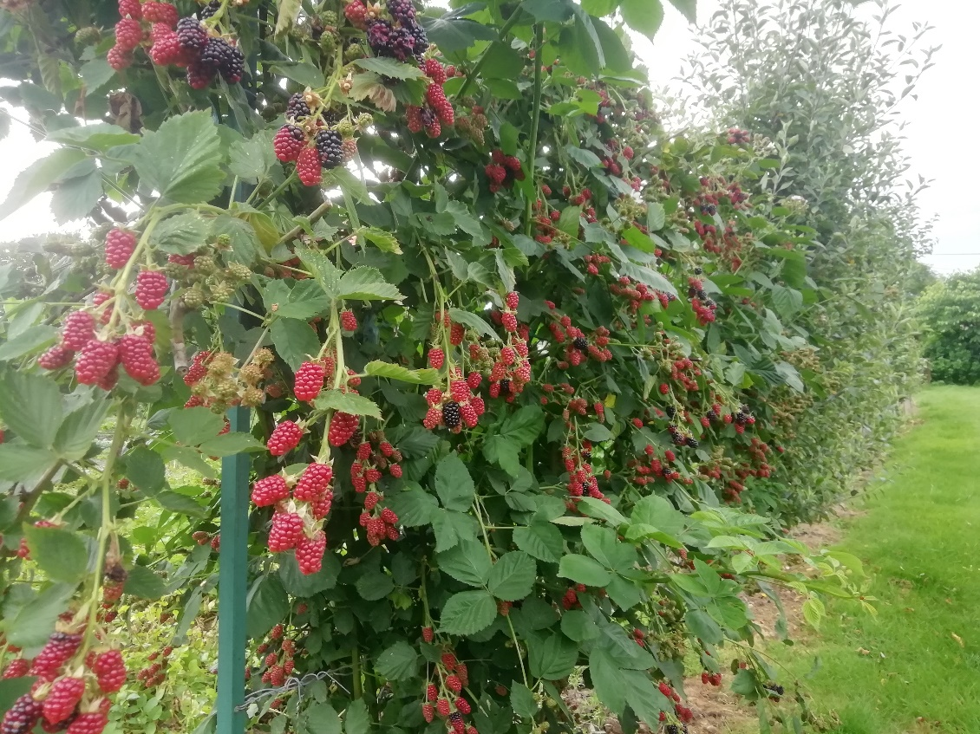
Mures sans épines variété Récolte importante pour confitures

Arbustes

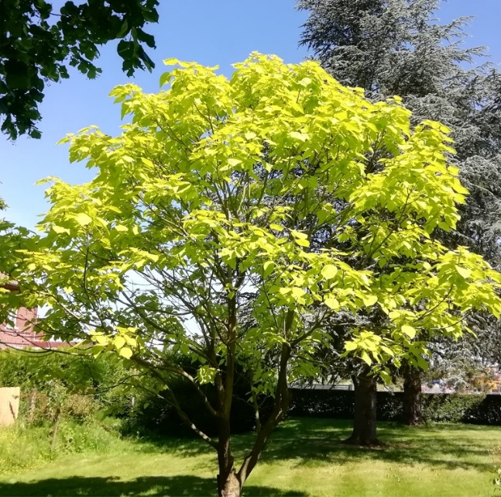 | 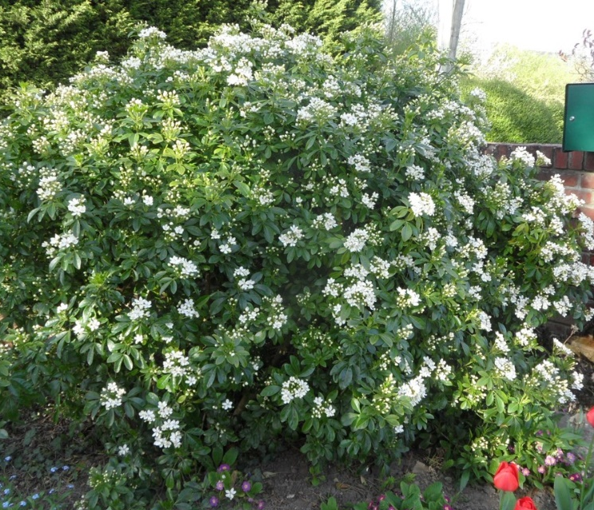
Catalpa Aurea  Arbre feuille caduque 4-5m | Choisya vert arbuste 1.5m persistant  Oranger du Mexique
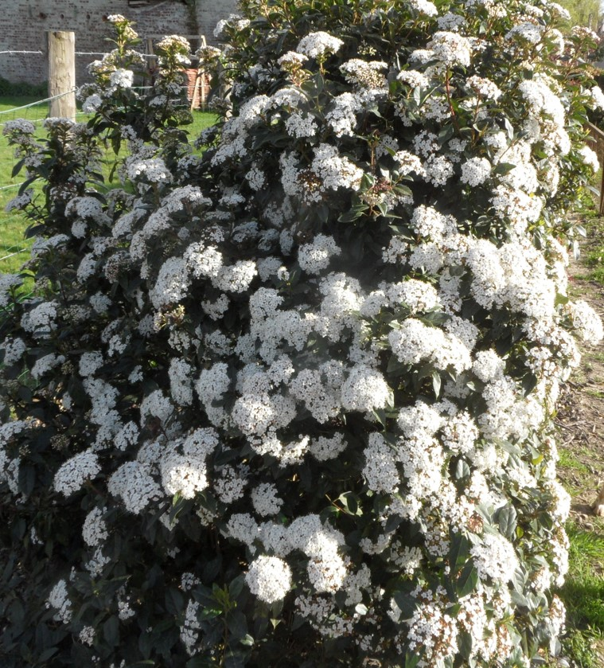 | 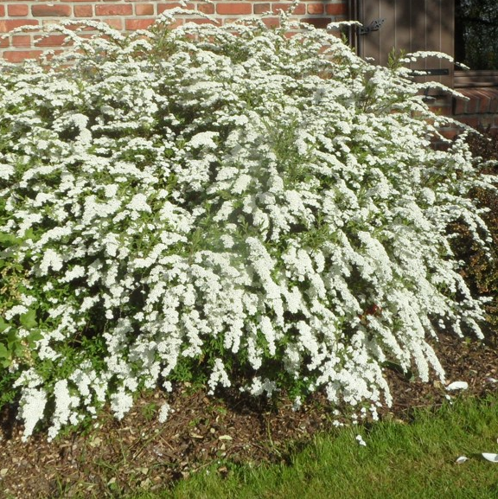
Viburnum tinus 2m persistant floraison janvier à mars  laurier tin | Spirée  arbuste 1.5m floraison avril-mai

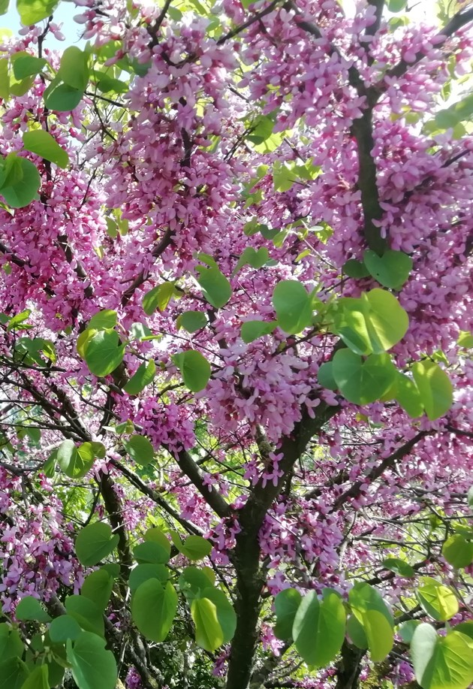 | 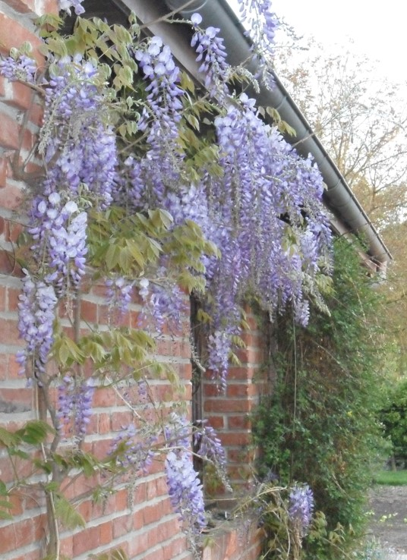
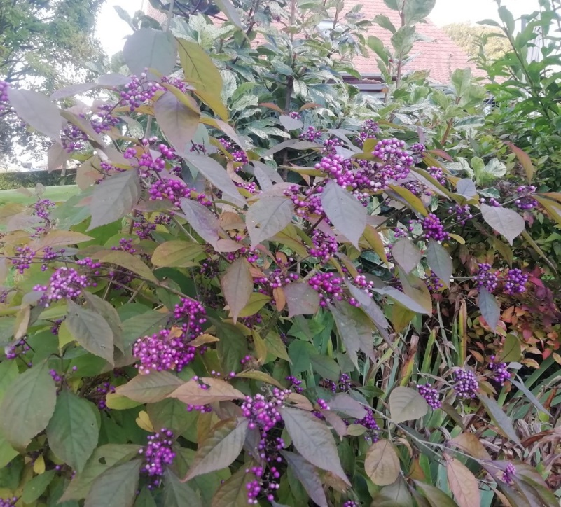 | 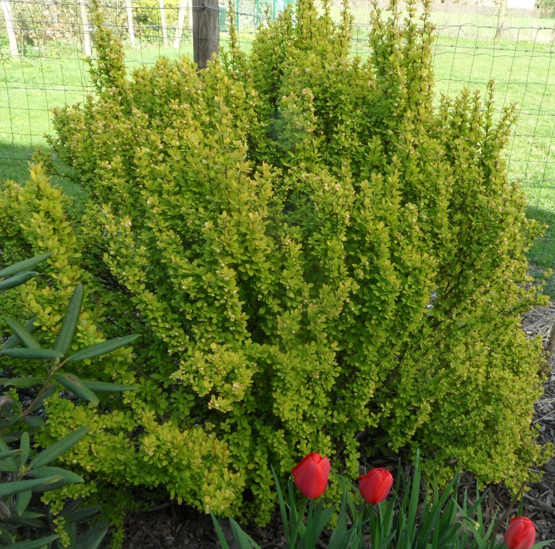
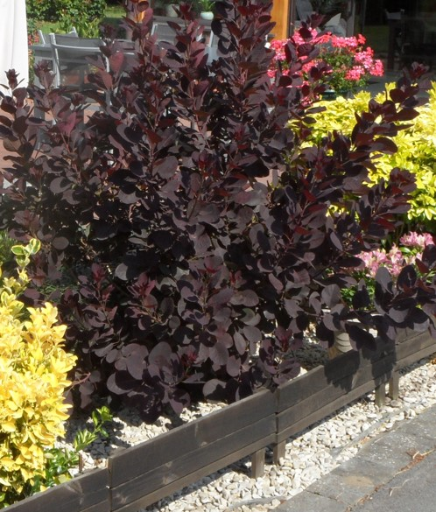 | 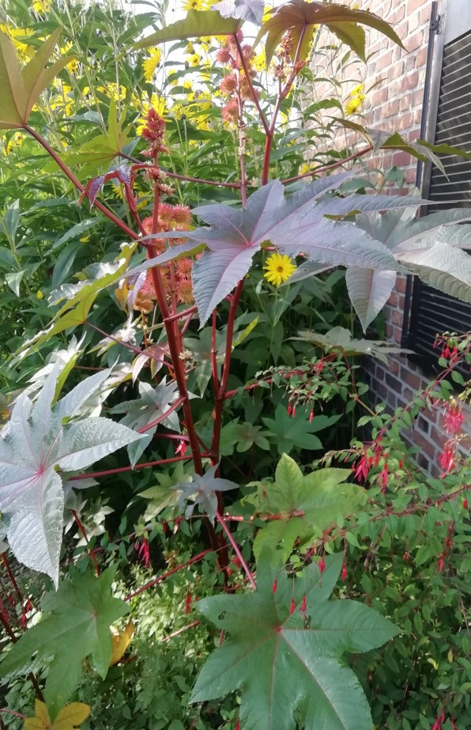
Arbre à perruques | Ricin plante annuelle 1.5m  Floraison rouge Aout septembre
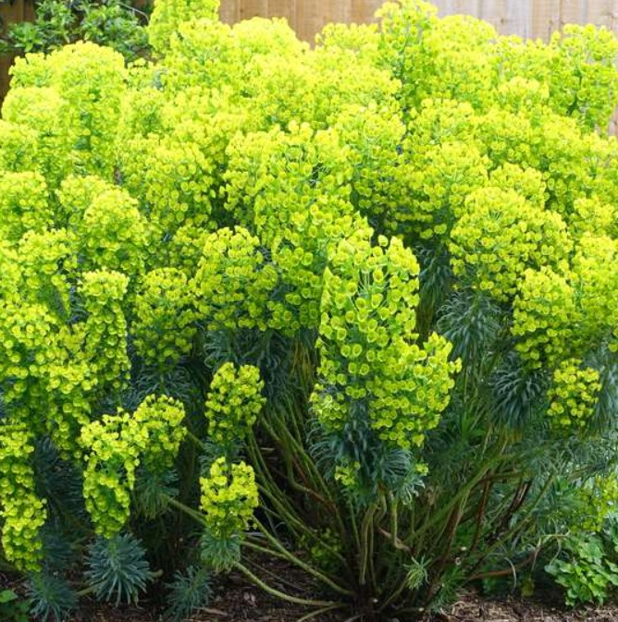 | 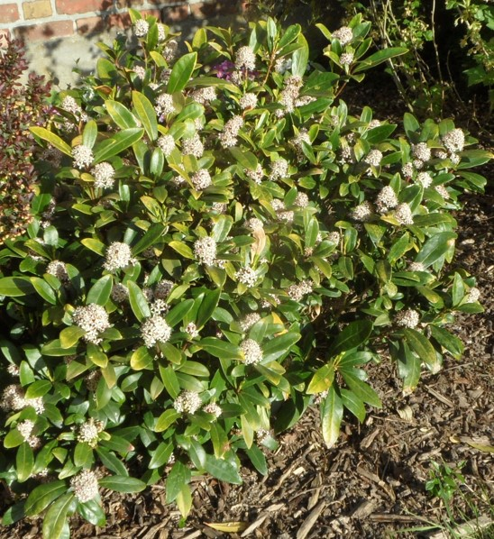
Euphorbe  Floraison spectaculaire en avril | Skimia floraison février à avril.  Plante mélifère
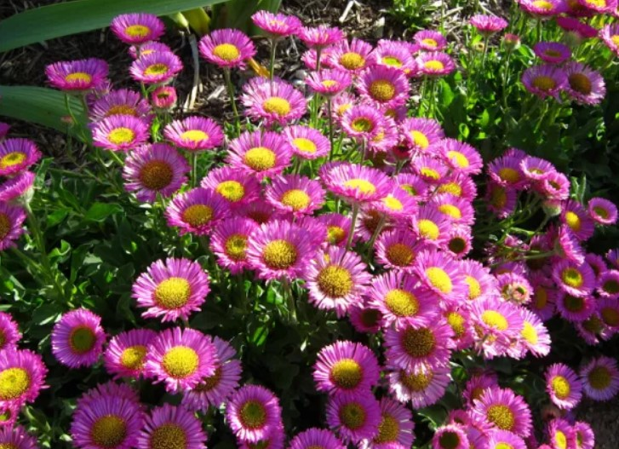
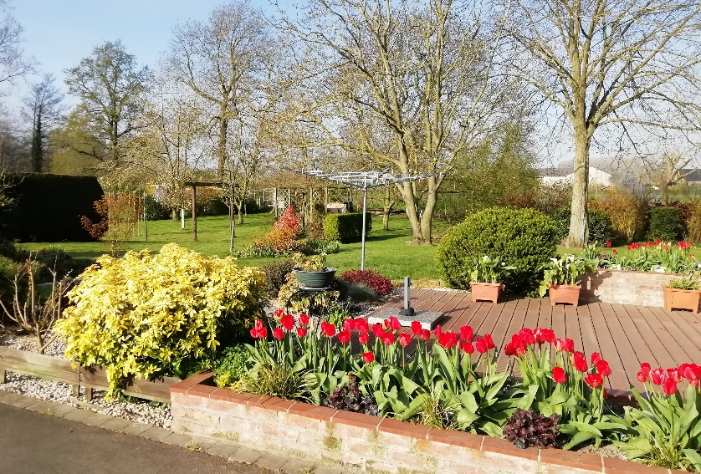 | 